МИНИСТЕРСТВО ОБРАЗОВАНИЯ РЕСПУБЛИКИ БЕЛАРУСЬ

УЧРЕЖДЕНИЕ ОБРАЗОВАНИЯ «ПОЛОЦКИЙ ГОСУДАРСТВЕННЫЙ УНИВЕРСИТЕТ ИМЕНИ ЕВФРОСИНИИ ПОЛОЦКОЙ»

Факультет информационных технологий

Кафедра технологий программирования

ЛАБОРАТОРНАЯ РАБОТА №9

по дисциплине «Компьютерные системы и сети»

Тема: «Настройка службы DNS для Ubuntu Server»

|  |  |
| --- | --- |
| Выполнил: | _____________________В.Ю. Страпко |
| Проверил: | _____________________Д.Н. Сыцевич |

|  |
| --- |
|  |

**Цель работы:** Изучение удаленного доступа через VPN. Получение практических навыков в настройке сервера и клиента VPN.

**Ход выполнения лабораторной работы**

1 Ознакомиться с теоретической частью.

2 Установить Ubuntu Server.

3 Установить и настроить DHCP-сервер.

4 Установить и настроить DNS-сервер (обязательно наличие прямой и обратной зон). Имя домена: Фамилия_студента.local. Прямая и обратная зона должны обновляться при подключении клиентов.

5 Проверить наличие созданных BIND *.jnl – файлов.

6 Проверить наличие автоматически созданных записей в файлах зон.

7 Создать зону пересылки так, чтобы клиент имел возможность узнать ip-адрес клиента из зоны пересылки.

8 Настроить дочерний домен.

9 Составить отчёт о проделанной работе.

10 Показать выполненную работу и отчёт преподавателю.

Установка BIND. (Рисунок 1.1)

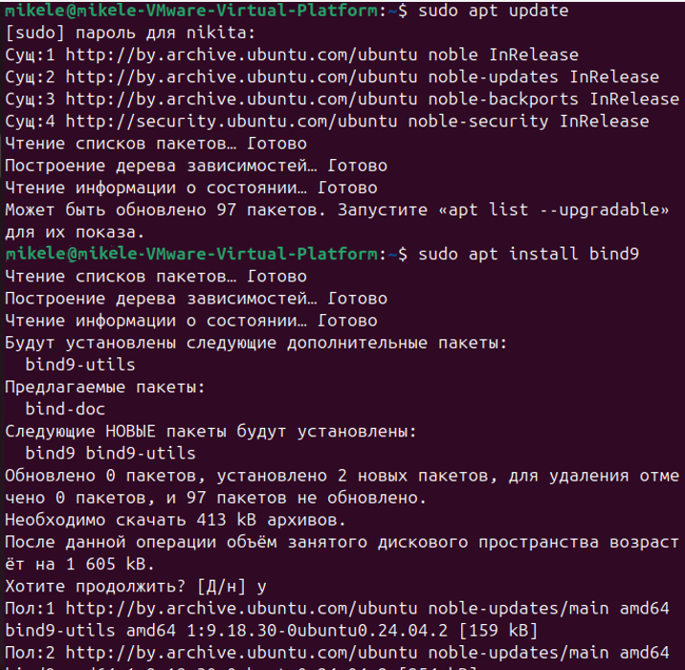

Рисунок 1.1 – Выполнение обновления кэша пакетов и установку

Создаем файл зоны и редактируем его.(Рисунок 1.2)

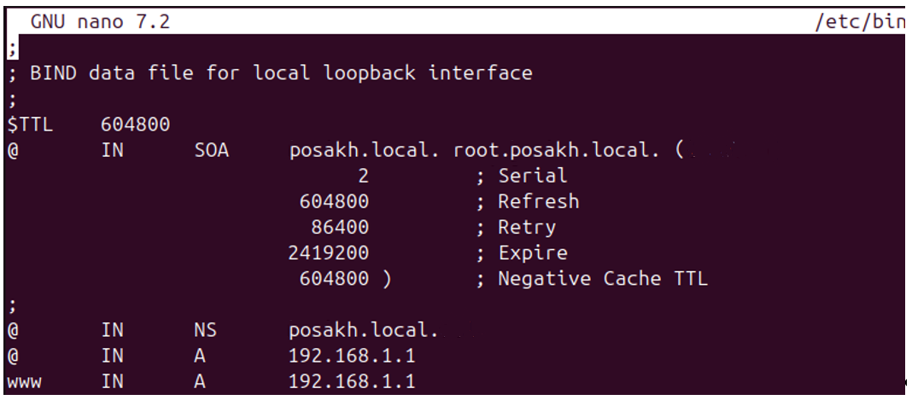

Рисунок 1.2 – Отредактированный файл

Надо сказать серверу какие зоны обслуживать для этого вводим sudo nano /etc/bind/named.conf.local и затем добавляем записи(Рисунок 1.3)

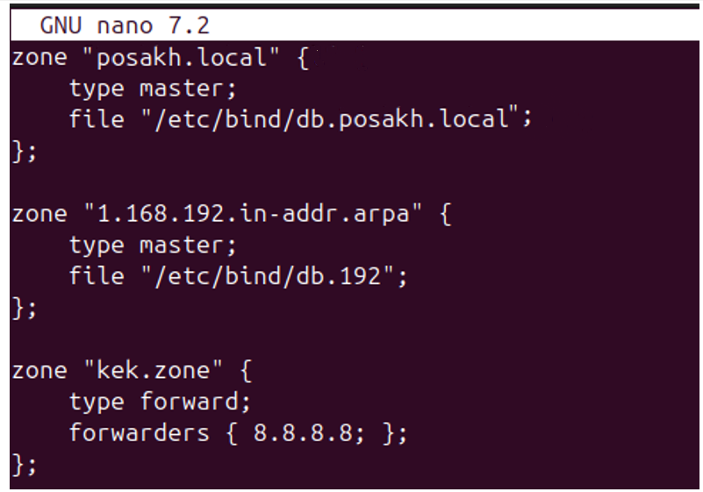

Рисунок 1.3 – Добавление зоны (прямой и обратной)

Создаем файл зоны и редактируем его (Для обратной).(Рисунок 1.4) 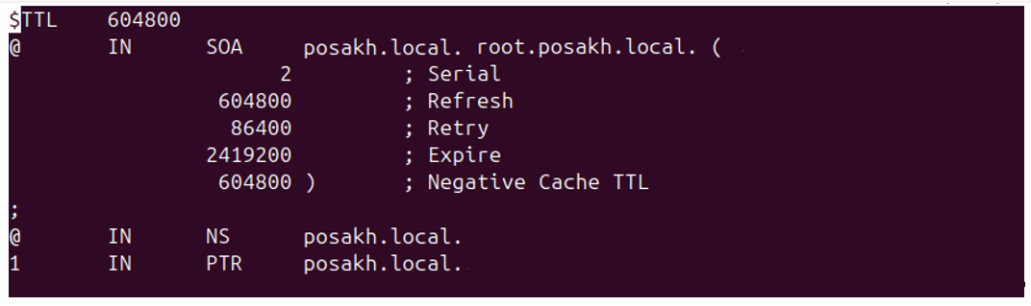

Рисунок 1.4 – Отредактированный файл

Проверить наличие файлов *.jnl и создали зону пересылки и тестирование зоны пересылки. (Рисунок 1.5 - 1.6)



Рисунок 1.5 – Настройка файлов .jnl

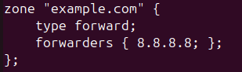

Рисунок 1.6 – Добавление зоны пересылки на гугл

**Вывод**

В ходе данной лабораторной работы установили Linux Ubuntu Server. Настроили обратную и прямую зоны, изменили их конфигурации, добавили новую зону (Google). Ознакомились с сетевыми настройками ОС Linux Ubuntu. Настроили DNS сервер.